НАЦІОНАЛЬНИЙ ТЕХНІЧНИЙ УНІВЕРСИТЕТ УКРАЇНИ
«Київський політехнічний інститут імені Ігоря Сікорського»
Факультет інформатики та обчислювальної техніки
Кафедра інформатики та програмної інженерії

Звіти до комп’ютерних практикумів дисципліни

«Системне програмне забезпечення»

Прийняв Виконав
доцент кафедри ІПІ Студент групи ІП-35
Лісовиченко О.І. Адаменко А.Б.
“14” _лютого_ 2025 р.

Київ – 2025
Комп’ютерний практикум №1
Тема: Створення програм на асемблері
Завдання:
1. Для програми, наведеної вище, створити файл типу .asm. Ця програма не має засобів виводу даних, тому правильність її виконання треба перевірити за допомогою td.exe.
2. Скомпілювати програму, включивши потрібні опції для налагоджувача та створення файлу лістингу типу .lst.
3. Ознайомитись зі структурою файлу .lst. За вказівкою викладача, для певної команди асемблера розглянути структуру машинної команди і навести її у звіті.
4. Скомпонувати .obj-файл програми. Включити опції для налагодження та створення .map-файлу.
5. Занести до звіту адреси початку та кінця всіх сегментів з .map-файлу.
6. Завантажити до налагоджувача td.exe одержаний .exe-файл програми.
7. У вікні CPU у полі DUMP знайти початкову адресу сегмента даних та записати його до звіту. Знайти масиви Source та Destination. Дані у масиві Source подаються у шістнадцятковій системі.
8. У покроковому режимі за допомогою клавіші F7 виконати програму. Одержані результати у масиві Destination показати викладачеві.

Текст програми

; declare a stack segment
STSEG segment para stack "STACK"

; a space for a stack
db 64 dup("STACK")

STSEG ends

; declare a data segment
DSEG segment para public "DATA"

; A data buffer to be cloned from
Source db 10, 20, 30, 40

; A data buffer to be cloned to
Destination db 4 dup("?")

DSEG ends

; declare a code segment
CSEG segment para public "CODE"

; an entry point
MAIN proc far

; core initialization
; initialize segment registers
assume cs: CSEG, ds: DSEG, ss: STSEG

; as it is a procedure, push all registers which will be overwritten
push ds
mov ax, 0
push ax

; DS initialization
mov ax, DSEG
mov ds, ax

; zeroing of a destination
mov Destination + 0, 0 ; store a byte 0 by an address Destination + 1
mov Destination + 1, 0
mov Destination + 2, 0
mov Destination + 3, 0

; cloning from a source to a destination (reversed)
mov al, Source + 0 ; take a byte by an address Source + 0 to a register AL
mov Destination + 3, al ; take a register AL and store a byte by an address Destination + 3

mov al, Source + 1
mov Destination + 2, al

mov al, Source + 2
mov Destination + 1, al

mov al, Source + 3
mov Destination + 0, al

; exit
ret

MAIN endp
CSEG ends

end MAIN
; end of proc "main" and a code segment in order which idk why it is

Введені та отримані результати

Вміст .lst файлу:

Turbo Assembler Version 4.0 02/10/25 13:32:52 Page 1
lab1\main.asm

1 ; declare a stack segment
2 0000 STSEG segment para stack "STACK"
3
4 ; a space for a stack
5 0000 40*(53 54 41 43 4B) db 64 dup("STACK")
6
7 0140 STSEG ends
8
9 ; declare a data segment
10 0000 DSEG segment para public "DATA"
11
12 ; A data buffer to be cloned from
13 0000 0A 14 1E 28 Source db 10, 20, 30, 40
14
15 ; A data buffer to be cloned to
16 0004 04*(3F) Destination db 4 dup("?")
17
18 0008 DSEG ends
19
20 ; declare a code segment
21 0000 CSEG segment para public "CODE"
22
23 ; an entry point
24 0000 MAIN proc far
25
26 ; core initialization
27 ; initialize segment registers
28 assume cs: CSEG, ds: DSEG, ss: STSEG
29
30 ; as it is a procedure, push all registers which will be overwritten
31 0000 1E push ds
32 0001 B8 0000 mov ax, 0
33 0004 50 push ax
34
35 ; DS initialization
36 0005 B8 0000s mov ax, DSEG
37 0008 8E D8 mov ds, ax
38
39 ; zeroing of a destination
40 000A C6 06 0004r 00 mov Destination + 0, 0 ; store a byte 0 by an address Destination + 1
41 000F C6 06 0005r 00 mov Destination + 1, 0
42 0014 C6 06 0006r 00 mov Destination + 2, 0
43 0019 C6 06 0007r 00 mov Destination + 3, 0
44
45 ; cloning from a source to a destination (reversed)
46 001E A0 0000r mov al, Source + 0 ; take a byte by an address Source + 0 to a register AL
47 0021 A2 0007r mov Destination + 3, al ; take a register AL and store a byte by an address +
48 Destination + 3
49
50 0024 A0 0001r mov al, Source + 1
51 0027 A2 0006r mov Destination + 2, al
52
53 002A A0 0002r mov al, Source + 2
54 002D A2 0005r mov Destination + 1, al
55
56 0030 A0 0003r mov al, Source + 3
57 0033 A2 0004r mov Destination + 0, al

Turbo Assembler Version 4.0 02/10/25 13:32:52 Page 2
lab1\main.asm

58
59 ; exit
60 0036 CB ret
61
62 0037 MAIN endp
63 0037 CSEG ends
64
65 end MAIN

Turbo Assembler Version 4.0 02/10/25 13:32:52 Page 3
Symbol Table

Symbol Name Type Value

??DATE Text "02/10/25"
??FILENAME Text "main "
??TIME Text "13:32:52"
??VERSION Number 0400
@CPU Text 0101H
@CURSEG Text CSEG
@FILENAME Text MAIN
@WORDSIZE Text 2
DESTINATION Byte DSEG:0004
MAIN Far CSEG:0000
SOURCE Byte DSEG:0000

Groups & Segments Bit Size Align Combine Class

CSEG 16 0037 Para Public CODE
DSEG 16 0008 Para Public DATA
STSEG 16 0140 Para Stack STACK

Вміст .map файлу:

Start Stop Length Name Class

00000H 0013FH 00140H STSEG STACK
00140H 00147H 00008H DSEG DATA
00150H 00186H 00037H CSEG CODE

Address Publics by Name

Address Publics by Value

Program entry point at 0015:0000

Схема функціонування програми
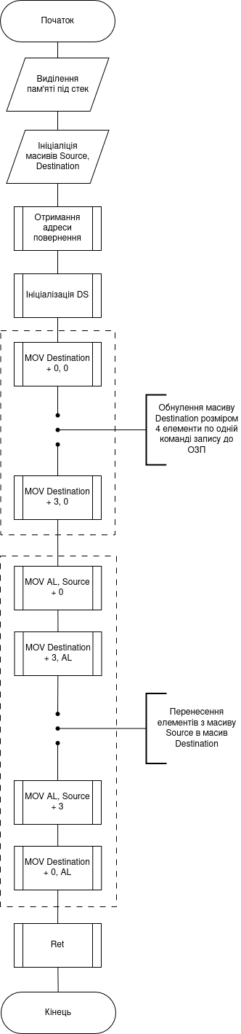

Вікно DUMP
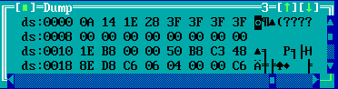
До виконання програми:
Масив Source:
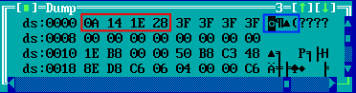
Масив Destination:
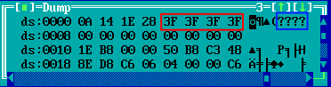
Після виконання програми
Масив Destination:
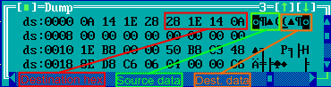
Висновок:
1. В текстовому редакторі було створено файл типу .asm.
2. Скомпілював програму, включивши потрібні опції для налагоджувача та створення файлу лістингу типу .lst.
3. Ознайомився зі структурою файлу .lst. Розглянув структури машинних команд.
4. Після усунення помилок, скомпонував .obj-файл програми, включивши опції для налагодження та створення .map-файлу.
5. Відкрив файл карти памяті (.map-файл) та подивився на адреси початку та кінця всіх сегментів програми.
6. Завантажив програму налагоджувача td.exe та мій одержаний .exe-файл програми.
7. У вікні CPU у полі DUMP подивився на початкову адресу сегмента даних. В сегменті даниз знайшов масиви Source та Destination. Дані у масиві Source подаються у шістнадцятковій системі.
8. У покроковому режимі за допомогою клавіші F7 виконав програму. Програма коректно виконує поставлену задачу.app

